电子信息学院

实验报告书

课程名： IOS软件开发

题 目： 继承和多态

类 别： 【自主设计】

姓 名：

评语：

实验态度：认真（）一般（）差（）

实验结果：正确（）部分正确（）错（）

实验理论：掌握（）熟悉（）了解（）

操作技能：强（）一般（）差（）

实验报告：好（）一般（）差（）

成绩： 指导教师：李宇佳

批阅时间：2017年 月 日

## 1实验目的

(1).掌握继承和多态

## 2.实验内容；

(1).通过继承调用父类的方法和属性；

(2).掌握多态的用法；

## 3.实验步骤

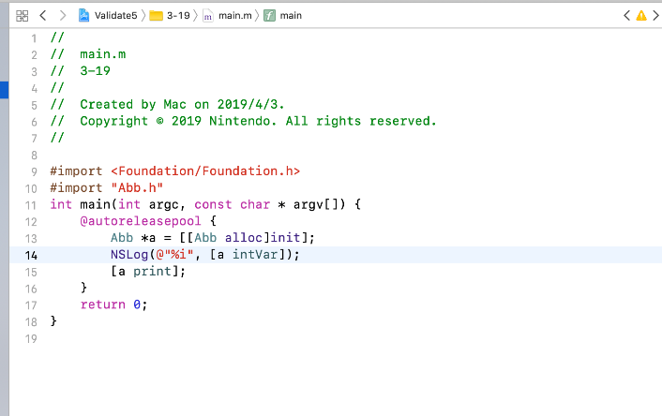

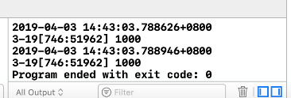

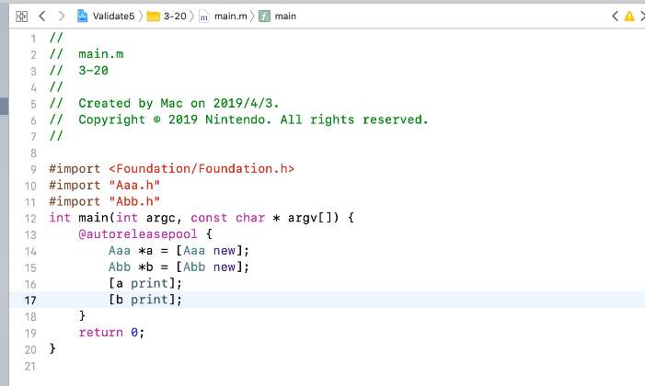

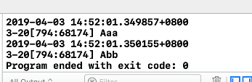

4．实验体会

本次试验掌握了Object-C中如何使用类的继承和多态，加深了对面向对象的理解。